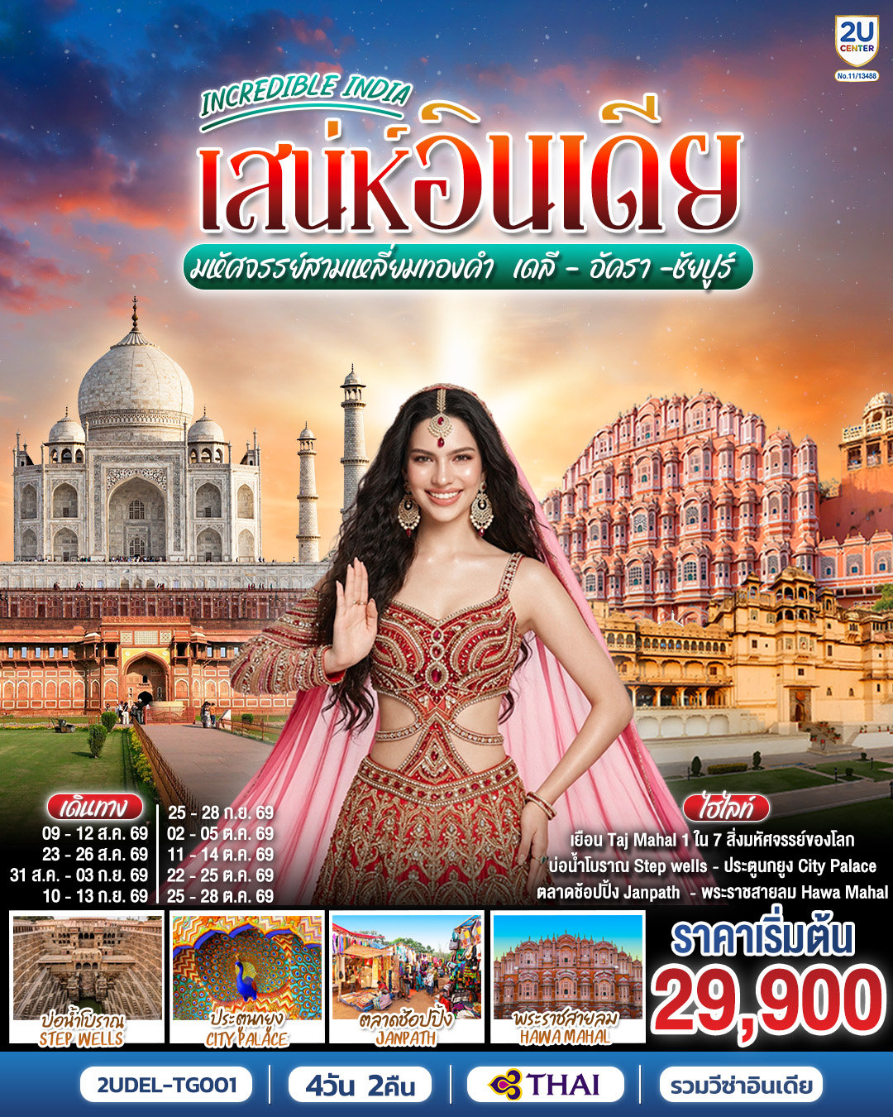

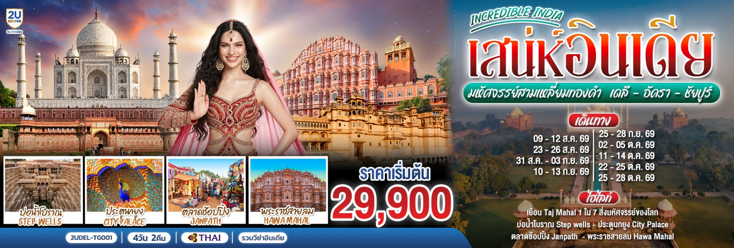

กำหนดวันเดินทาง | ผู้ใหญ่พัก 2-3 ท่าน  ท่านละ | ราคาทัวร์  (ไม่รวมตั๋วเครื่องบิน) | พักเดี่ยว  เพิ่มท่านละ
09 -12 ส.ค. 69  หยุดวันแม่แห่งชาติ | 30,900.- | 18,200.- | 3,100.-
23 - 26 ส.ค. 69 | 29,900.- | 18,200.- | 3,100.-
31 ส.ค. – 3 ก.ย. 69 | 29,900.- | 18,200.- | 3,100.-
10 - 13 ก.ย. 69 | 29,900.- | 18,200.- | 3,100.-
25 - 28 ก.ย. 69 | 30,900.- | 18,200.- | 3,100.-
02 - 05 ต.ค. 69 | 31,900.- | 19,200.- | 4,500.-
11 – 14 ต.ค. 69  หยุดวันคล้ายสวรรคต รัชกาลที่ 9 | 32,900.- | 19,200.- | 4,500.-
22 - 25 ต.ค. 69  หยุดวันปิยะมหาราช | 32,900.- | 19,200.- | 4,500.-
25 - 28 ต.ค. 69 | 31,900.- | 19,200.- | 4,500.-
ราคาทัวร์ข้างต้นยังไม่รวมค่าทิปพนักงานขับรถและไกด์ท้องถิ่น (2,000 บาท / ท่าน / ทริป) ชำระที่สนามบินวันเดินทาง
และทิปหัวหน้าทัวร์ตามความพึงพอใจ ถือเป็นสินน้ำใจจากท่าน
*ราคานี้เป็นราคาพิเศษไม่มีราคาเด็ก*
หมายเหตุ: อัตรานี้รวมค่าธรรมเนียมเชื้อเพลิงเรียบร้อยแล้ว (ข้อมูล ณ วันที่ 1 เมษายน 2569) หากสายการบินมีการปรับเพิ่มค่าธรรมเนียมดังกล่าวในภายหลัง บริษัทฯ ขอสงวนสิทธิ์ในการเรียกเก็บส่วนต่างตามความเป็นจริง

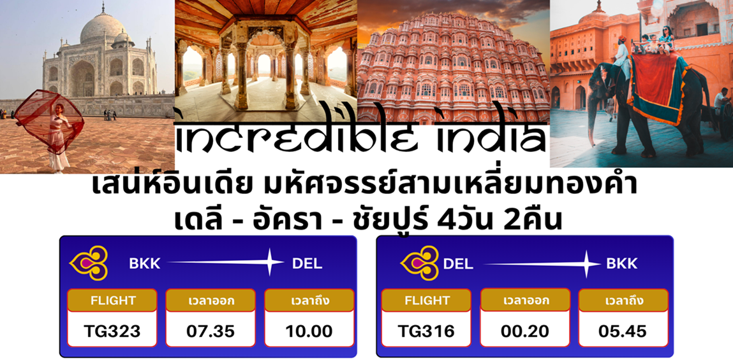
วันที่ | โปรแกรมการเดินทาง | เช้า | เที่ยง | ค่ำ | โรงแรมที่พัก
1 | สนามบินสุวรรณภูมิ (TG323 07.35-10.00) สนามบินเดลี - ประตูปราติก้า - ชัยปุระ | ✈ |  |  | HOTEL PARK OCEAN  HOTEL PRIME PARK  HOTEL PEPPERMINT  หรือเทียบเท่า
2 | ชัยปุระ พระราชวังสายลม (ฮาวามาฮาล) - ซิตี้พาเลซ ชมประตูสี่ฤดู - แอมเบอร์ ฟอร์ท - บ่อน้ำโบราณขั้นบันได - อัครา |  |  |  | HOTEL CRYSTAL INN  HOTEL TAJ VILAS  HOTEL PUSHP VILLA  หรือเทียบเท่า
3 | อัครา - ทัชมาฮาล – ป้อมปราการอัครา –  ช๊อปปิ้งตลาด จันปาท - นครเดลี |  |  | - | -
4 | สนามบินเดลี (TG316 00.20 -05.45)  กรุงเทพฯ (สนามบินสุวรรณภูมิ) | ✈ | - | - | -
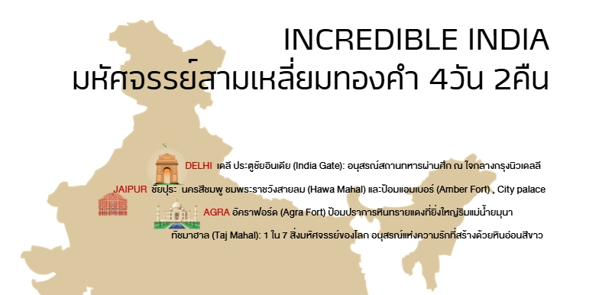

 |  | วันแรก | สนามบินสุวรรณภูมิ (TG323 07.35-10.00) – สนามบินอินทิราคานธี นครเดลี  ประตูปราติก้า - ชัยปุระ นั่งรถเดลี - ชัยปุระ ประมาณ4.30 ช.ม.มีจุดแวะพักสะอาด
 |  | 04.00 น. | คณะพร้อมกันที่สนามบินสุวรรณภูมิ ชั้น 4 เคาน์เตอร์เช็คอิน สายการบินไทย (Thai Airways) โดยมีเจ้าหน้าที่ของบริษัทฯ คอยให้การต้อนรับ คำแนะนำเพื่อเตรียมตัวก่อนออกเดินทาง ให้ท่านตรวจเอกสารวีซ่า / บัตรโดยสาร / ป้ายชื่อผูกกระเป๋า ก่อนโหลดกระเป๋าด้วยตัวท่านเอง โดยมีหัวหน้าทัวร์อำนวยความสะดวกตลอดขั้นตอนการเช็คอิน
 |  | 07.35 น. | เหินฟ้าสู่นครเดลี โดย สายการบินไทย เที่ยวบินที่ TG323
 |  | 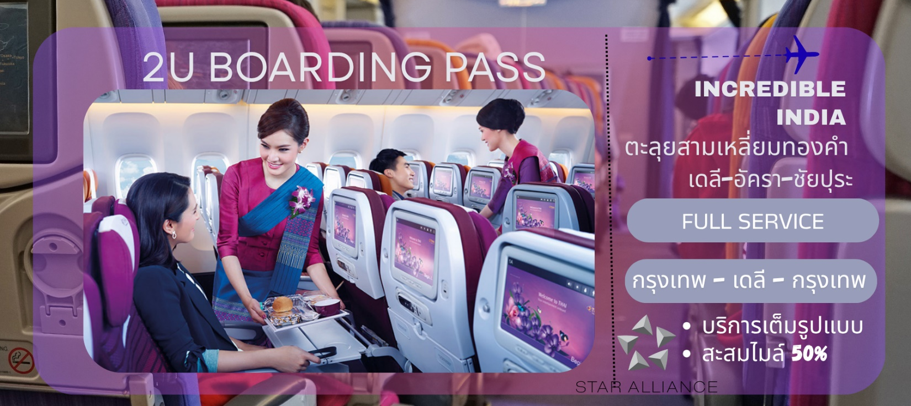
 |  | 10.00 น. | ถึงท่าอากาศยานนานาชาติอินทิราคานธี นครเดลี เวลาช้ากว่าประเทศไทย 1.30 ชม. หลังผ่านพิธีการตรวจคนเข้าเมืองเรียบร้อยแล้ว รับกระเป๋าสัมภาระ จากนั้นนำท่านเดินทางต่อไปยัง เมืองชัยปุระ ใช้เวลานั่งรถ 4.30 ชั่วโมง
 |  | กลางวัน | รับประทานอาหารกลางวัน (มื้อที่1)
 |  |  | ถึงเมืองชัยปุระ เชคอิน ประตูปาตริก้า Patrika Gate เป็นแลนด์มาร์กยอดนิยมสำหรับถ่ายภาพในเมืองชัยปุระ โดดเด่นด้วยซุ้มประตูสีสันสดใสที่สะท้อนศิลปะและวัฒนธรรมของราชปุต ถือเป็นประตูสู่รัฐราชสถาน ตั้งอยู่บริเวณสวนทางเข้าวงเวียนจาวาฮาร์ (Jawahar Circle Garden) ในเมืองชัยปุระ เปิดใช้งานในปี 2016 โดยกลุ่มสื่อปาตริกา (Patrika Media Group) รับแรงบันดาลใจจากราชปุต วรรณะกษัตริย์ ผู้ยังมีอิทธิพลต่อความเป็นอยู่ของชาวเมือง ประตูนี้ยังใช้เป็นจุดรวมทุกๆกิจกรรมของชาวชัยปุระในการเฉลิมฉลองทเทศกาลต่างๆ เป็นมรดกทางภูมิปัญญาวัฒนธรรมของรัฐราชสถาน แสงสีของประตูชวนผู้มาเยือนต้องควักเทคนิคการถ่ายภาพเพื่อเป็นที่ระลึก อิสระเวลาท่านในการถ่ายภาพ ก่อนนำท่านเข้าสู่ที่พัก
 |  | 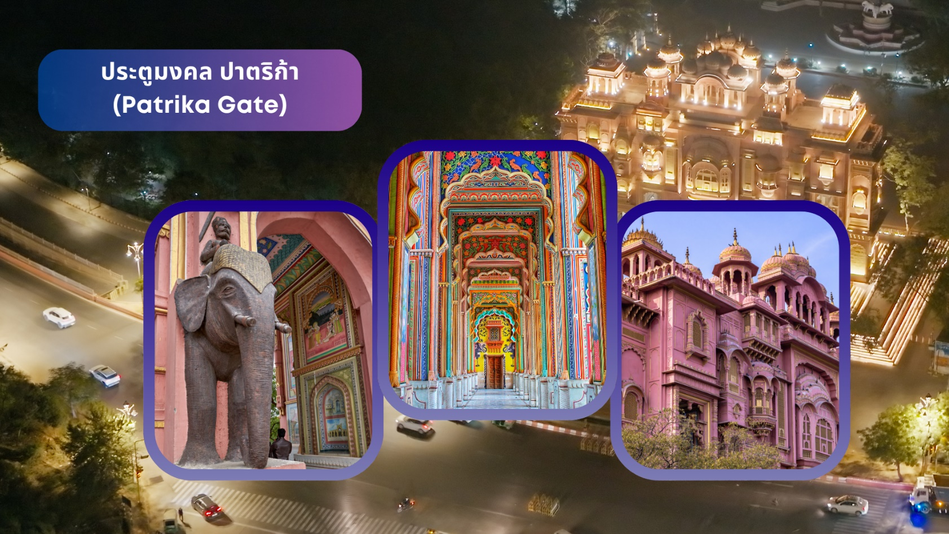
 |  | ค่ำ | รับประทานอาหารค่ำ (มื้อที่ 2)
 |  | ที่พัก | HOTEL PARK OCEAN / HOTEL PRIME PARK / HOTEL PEPPERMINT  หรือเทียบเท่า เมืองชัยปุระ
 |  | 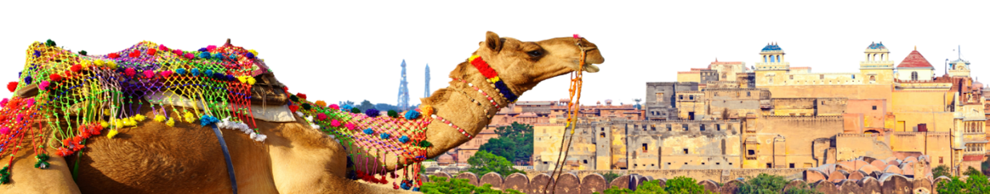
วันที่สอง |  |  | ชัยปุระ พระราชวังสายลม (ฮาวามาฮาล) - พระราชวังชัยปุระ - พระราชวังสีอำพัน บ่อน้ำโบราณอินเดีย - อัครา นั่งรถชัยปุระ-อัครา ประมาณ 4 ชั่วโมง มีจุดบริการท่องเที่ยว
 |  | เช้า | รับประทานอาหารเช้า ณ ห้องอาหารของโรงแรม (มื้อที่ 3) จากนั้นเชคเอ้าท์ สัมภาระ
 |  | นำท่านเข้าชม พระราชวังชัยปุระ (CITY PALACE) ถูกสร้างขึ้นในรัชกาลของมหาราชาจัย ซิงห์ และถูกต่อเติมเรื่อยมา เป็นสถาปัตยกรรมแบบราชาสถาน ที่มีกลิ่นอายศิลปะแบบโมกุล พระราชวังแห่งนี้ถูกใช้เป็นพิพิธภัณฑ์ของเมืองชัยปุระ ที่แสดงเครื่องใช้ส่วนพระองค์ของมหาราชาแห่งเมืองชัยปุระ ในปัจจุบันพระราชวังแห่งนี้ยังถือว่าเป็นสมบัติส่วนพระองค์ และชาวเมืองชัยปุระบางส่วนก็ยังเคารพนับถือพระองค์ นำชมประตูสี่ฤดูที่ขึ้นชื่อ ภายในพระราชวัง ชมห้องโถงใหญ่ของพระราชวังที่เปิดบริการให้เข้าชม
 |  | 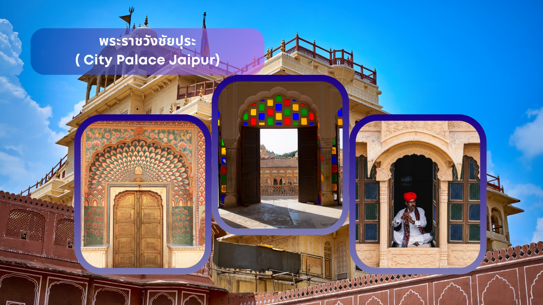
 |  | นำท่านเที่ยวชม ฮาวามาฮาล (HAWA MAHAL) หรือ พระราชวังสายลม Palace Of Wind สร้างในปีคริสต์ศักราชที่ 1799 จุดเด่นของสถาปัตยกรรมแห่งนี้คือบริเวณด้านหน้าอาคารมีหน้าบันสูง 5 ชั้น และมีลักษณะคล้ายรังผึ้ง อันประกอบไปด้วยหน้าต่างขนาดเล็ก ที่ตกแต่งด้วยลวดลายฉลุเป็นช่องลมจำนวน 953 บาน ซึ่งได้มีการถอดแบบมาจากรูปทรงของมงกุฎพระนารายณ์และหน้าต่างแต่ละบานนั้นมีไว้สำหรับให้บรรดาเหล่าสตรีนางในที่มาชมบรรยากาศภายนอกวัง หรือชมขบวนพิธีต่างๆ รวมไปถึงการเฝ้าส่งกษัตริย์ยามมีจัดทัพออกศึก ฝั่งตรงข้ามมีคาเฟ่ ให้ท่านได้ขึ้นถ่ายรูป โดยต้องซื้อเครื่องดื่มเพื่อใช้บริการ (ไม่รวมในค่าทัวร์)
 |  | 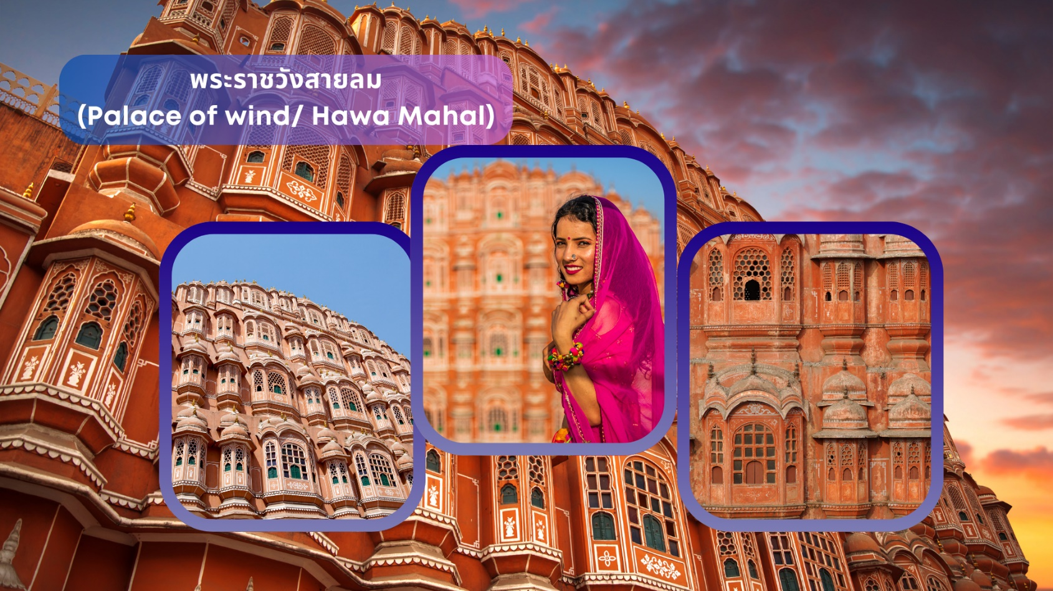
 |  | กลางวัน | รับประทานอาหารกลางวัน ณ ที่ห้องอาหาร (มื้อที่ 4)
 |  |  | ผ่านชม พระราชวังชาลมาฮาล (JAL MAHAL) หรือพระราชวังลอยน้ำ ซึ่งถูกสร้างโดยพระราชดำริของมหาราชา โดยพระราชวังแห่งนี้ตั้งอยู่กลางทะเลสาบมานซาโลวาร์ (MAAN SAROVAR LAKE) เพื่อใช้เป็นพระราชวังฤดูร้อน ที่มีฉากหลังเป็นแนวเขาอราวัลลี่ (ARAVALLI HILL) เป็นแนวป้องกันทางธรรมชาติและป้อมปราการเรียงรายอยู่ตามแนวเขา เป็นภาพฉากด้านหลังที่สวยงามทุกช่วงเวลา
 |  |  | เมืองชัยปุระ PINK CITY สีแห่งความรัก เมืองหลวงแห่งรัฐราชาสถาน แคว้นที่มีขนาดใหญ่ที่สุดของประเทศอินเดีย เมืองแห่งนี้ถูกก่อตั้งขึ้นในปี คริสต์ศักราช 1727 โดยมหาราชาไสวจัย ซิงห์ ที่ 2 ผู้สืบเชื้อสายแห่งราชวงศ์โมกุล โดยมีวัตถุประสงค์ของการสร้างเมืองชัยปุระเพื่อเป็นการแทนที่ พระราชวังแอมเบอร์ฟอร์ท (AMBER FORT) อันมีสาเหตุมาจากจำนวนประชากรที่มีการขยายตัวเพิ่มขึ้น และเกิดสภาวะขาดแคลนแหล่งน้ำ
 |  | 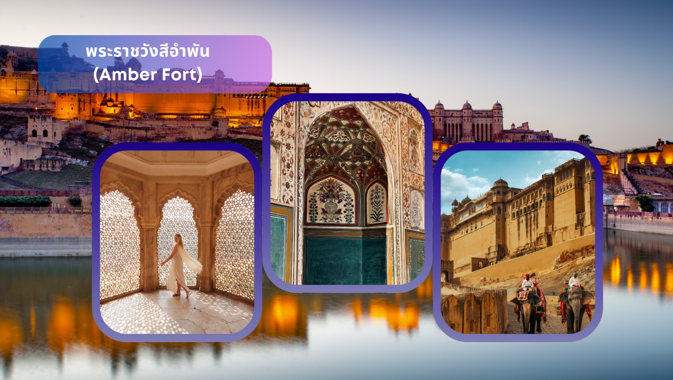
นำท่านเที่ยวชม พระราชวังสีอำพัน (AMBER FORT) เป็นหนึ่งในสถานที่ท่องเที่ยวที่มีชื่อเสียงที่สุดของเมือง Jaipur ได้รับการขึ้นทะเบียนเป็น มรดกโลกยูเนสโก ในกลุ่ม “Hill Forts of Rajasthan” เมื่อปี 2013 ซึ่งอดีตเคยเป็นราชธานีวังเก่าของเมืองชัยปุระ ซึ่งตั้งตระหง่านอยู่บนเนินเขาสูงเหนือทะเลสาบเมาตา (MAOTA LAKE) และรายล้อมไปด้วยชุมชนของเขตเมืองเก่า เดิมทีสถานที่แห่งนี้เคยเป็นที่ตั้งของป้อมปราการเก่า ในยุคศตวรรษที่ 11 หรือในปี คริสต์ศักราช 1592 โดย มหาราชาแมน ซิงห์ แล้วเสร็จในรัชกาลของมหาราชาใจ ซิงห์ ป้อมปราการแห่งนี้ยังถือได้ว่าเป็นต้นแบบสถาปัตยกรรมราชปุต (RAJPUT) ด้านในมีส่วนเชคอินมากมาย นำชมและถ่ายรูปพร้อมบรรยายถึงประวัติความเป็นมา โปรดเดินตามคณะเพราะมีหลายซอกมุมห้องลับ อาจทำให้ผลัดหลงกับคณะ
ทัวร์บริการ นั่งรถจี๊ปตอนขึ้น-ลงเขา สู่พระราชวังสีอำพัน AMBER FORT หากลูกค้าท่านใดต้องการขี่ช้าง (ไม่รวมในค่าทัวร์) โปรดแจ้งหัวหน้าทัวร์เพื่อทำการจองล่วงหน้า และชำระค่าใช้จ่ายเพิ่มเติม 30 USD /1100 บาท (รวมทิปคนขี่ช้าง)
 |  | นำท่านชม บ่อน้ำโบราณ (STEP WELL) แบบขั้นบันไดใจกลางเมืองจัยปูร์ ซึ่งตั้งอยู่ใกล้ๆ กับ แอมเบอร์ ฟอร์ท (Amber Fort) ออกแบบเป็นแนวทแยง 8 ชั้น สร้างขึ้นราวศตวรรษที่ 16 เพื่อเป็นแหล่งกักเก็บน้ำสำหรับชุมชนในพื้นที่ ซึ่งเป็นดินแดนกึ่งทะเลทรายที่ประสบปัญหาการขาดแคลนน้ำมาอย่างยาวนาน เป็นสถานที่พบปะสังสรรค์และประกอบพิธีกรรมทางศาสนาของชาวเมืองอีกด้วย นับเป็นสถาปัตยกรรมโบราณที่สะท้อนภูมิปัญญาการจัดการน้ำของชาวราชสถานได้อย่างน่าทึ่งกลางนครสีชมพูแห่งนี้เลยทีเดียว โดยที่นี่อนุญาตให้นักท่องเที่ยวถ่ายภาพได้อย่างใกล้ชิด โปรดใช้ความระมัดระวัง ในการเดินชม อิสระเวลาท่านได้หามุมโพส ถ่ายภาพ
 |  | 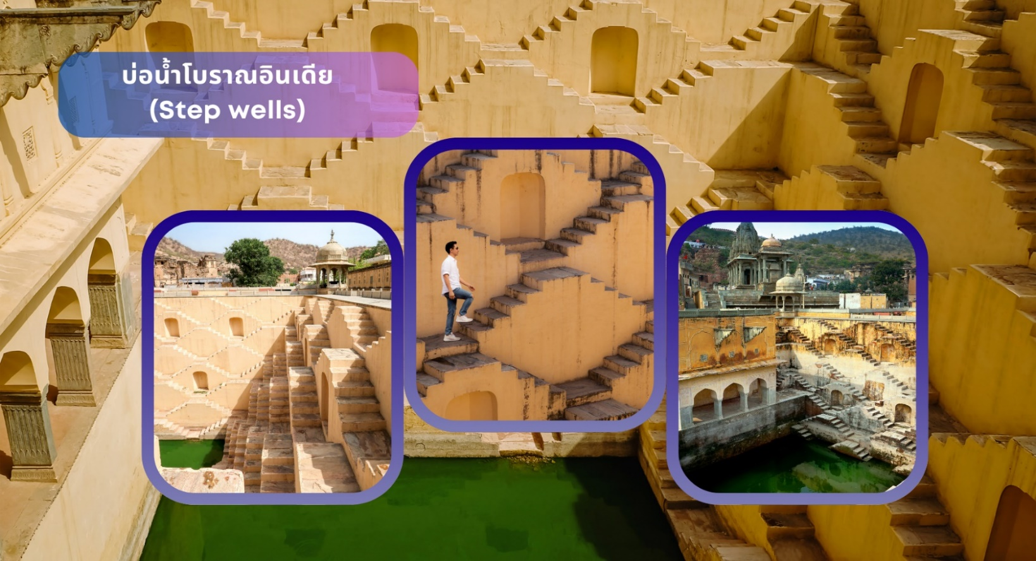
 |  |  | ออกเดินทางสู่เมือง อัครา ใช้เวลานั่งรถ 4 ช.ม. ทุกๆ 2-2.30 ชั่วโมง มีจุดบริการนักท่องเที่ยว ร้านค้าขายของที่ระลึกพื้นถิ่นมากมาย มีร้านอาหาร ห้องน้ำสะอาด
 |  | ตามรอยยุครุ่งเรืองของ จักรวรรดิโมกุล (Mughal Empire) เส้นทางนี้ถูกยกระดับจากทางการท่องเที่ยวให้เป็น สามเหลี่ยมทองคำ เดลี - อัครา- ชัยปุระ สัมผัสความงดงามของสถาปัตยกรรมระดับโลก “ดินแดนที่ความรักถูกจารึกไว้ในหินอ่อน และอำนาจแห่งจักรวรรดิยังคงสะท้อนผ่านพระราชวังอันยิ่งใหญ่ของอินเดีย”
 |  | 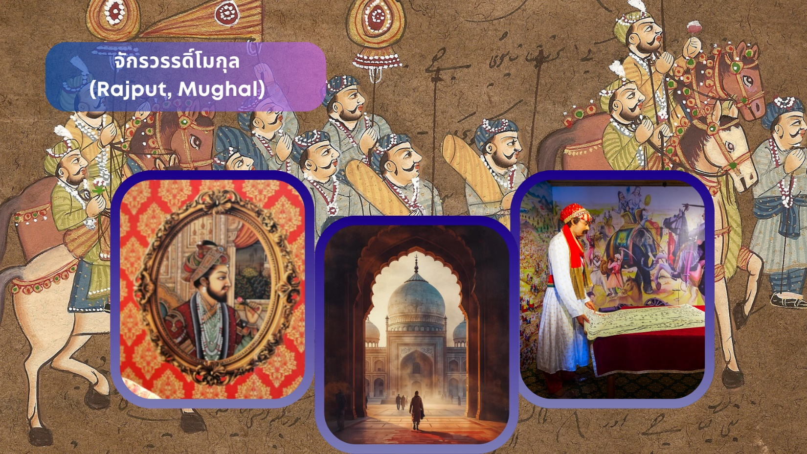
 |  | ค่ำ | รับประทานอาหารค่ำ (มื้อที่ 5)
 |  | ที่พัก | HOTEL CRYSTAL INN / HOTEL TAJ VILAS / HOTEL PUSHP VILLA หรือเทียบเท่า เมืองอัครา
วันที่สาม |  |  | เมืองอัครา - ทัชมาฮาล - ป้อมปราการอัครา – ช้อปปิ้งตลาดจันปาท - นครเดลี  นั่งรถอัครา-เดลีประมาณ 4 ช.ม.มีจุดแวะพักและร้านSTARBUCKSบริการ
 |  | เช้า | รับประทานอาหารเช้า ห้องอาหารของโรงแรม (มื้อที่ 6)
 |  | เข้าชมด้านใน ทัชมาฮาล (Taj Mahal) แหล่งมรดกโลกและเป็น 1 ใน 7 สิ่งมหัศจรรย์ที่สำคัญของโลก นำท่านเดินสู่ประตูสุสานที่สลักตัวหนังสือภาษาอาระบิคที่เป็นถ้อยคำอุทิศและอาลัยต่อบุคคลอันเป็นที่รักที่จากไปอนุสรณ์สถานแห่งความรักอันยิ่งใหญ่และอมตะของพระเจ้าชาห์จาฮันที่มีต่อพระนางมุมตัซ โดยสร้างขึ้นในปี ค.ศ. 1631 และนำท่านถ่ายรูปกับลานน้ำพุที่มีอาคารทัชมาฮาลอยู่เบื้องหลัง แล้วนำท่านเข้าสู่ตัวอาคารที่สร้างจากหินอ่อนสีขาวบริสุทธิ์ที่ประดับลวดลายด้วยเทคนิคฝังหินสีต่างๆ ลงไปในเนื้อหิน สถาปัตยกรรมชิ้นเอกของโลกที่ออกแบบโดยช่างจากเปอร์เซีย โดยอาคารตรงกลางจะเป็นรูปโดมซึ่งมีหอคอยสี่เสาล้อมรอบ ตรงกลางด้านในเป็นที่ฝังพระศพของพระนางมุมตัซ มาฮาล และ พระเจ้าชาห์จาฮัน ได้อยู่คู่เคียงกันตลอดชั่วนิรันดร์ ทัชมาฮาลแห่งนี้ใช้เวลาก่อสร้างทั้งหมด 22 ปี โดยสิ้นเงินไป 41 ล้านรูปี มีการใช้ทองคำประดับตกแต่งส่วนต่างๆ ของอาคาร หนัก 500 กิโลกรัม และใช้คนงานกว่า 20,000 คน ต่อมานำท่านเดินอ้อมไปด้านหลังที่ติดกับแม่น้ำยมุนาโดยฝั่งตรงกันข้ามจะมีพื้นที่ขนาดใหญ่ถูกปรับดินแล้ว โดยเล่ากันว่าพระเจ้าชาห์จาฮันเตรียมที่จะสร้างสุสานของตัวเองเป็นหินอ่อนสีดำโดยตัวรูปอาคารจะเป็นแบบเดียวกันกับทัชมาฮาล เพื่อที่จะอยู่เคียงข้างกัน แต่ถูกออรังเซบ ยึดอำนาจและนำตัวไปคุมขังไว้ในป้อมอักราเสียก่อน **เนื่องจากทัชมาฮาลปิดทุกวันศุกร์ กรณีที่เข้าทัชมาฮาลตรงกับวันศุกร์ ทางบริษัทขอสงวนสิทธ์สลับโปรแกรมเที่ยวตามความเหมาะสม**
 |  | 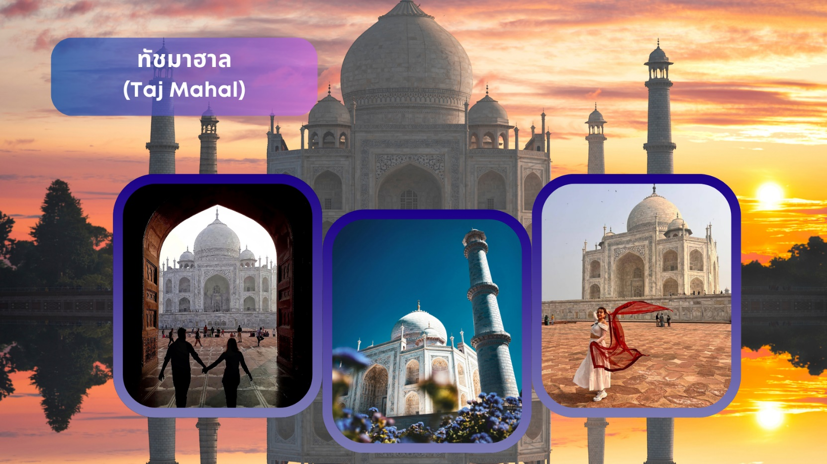
 |  | จากนั้นนำท่านเข้าชม ป้อมปราการอัครา (Agra Fort) อีกหนึ่งมรดกโลกทิ่ติดริมแม่น้ำยมุนา สร้างโดยพระเจ้าอัคบาร์มหาราชแห่งราชวงศ์โมกุล เมื่อปี ค.ศ. 1565 เป็นทั้งพระราชวังที่ประทับและเป็นป้อมปราการ ต่อมาพระโอรส คือ พระเจ้าชาฮันกีร์ และพระนัดดา (โอรสของพระเจ้าชาฮันกีร์), พระเจ้าชาห์จาฮันได้สร้างขยายต่อเติมป้อมและพระราชวังแห่งนี้อย่างใหญ่โต และนำท่านเข้าชมป้อมผ่านประตู อำมรรสิงห์ เข้าสู่ส่วนที่เป็นพระราชวัง ผ่านลานสวนประดับ อ่างหินทรายสีแดงขนาดยักษ์สำหรับสรงน้ำ ท่านจะได้เห็นสถาปัตยกรรมสามยุคสมัยตามรสนิยมที่แตกต่างกันของสามกษัตริย์ นำท่านเข้าชมด้านในพระตำหนักต่างๆที่สลักลวดลายศิลปะแบบโมกุลที่มีอิทธิพลจากศิลปะอินเดีย ผสมผสานกับศิลปะเปอร์เซีย แล้วนำขึ้นสู่ระเบียงชั้นที่สองที่มีเฉลียงมุข ซึ่งสามารถมองเห็นชมทิวทัศน์ลำน้ำยมุนาได้ ต่อมานำชมห้องที่ประทับของกษัตริย์ ,พระโอรส, พระธิดาและองค์ต่างๆ แล้วนำชมพระตำหนัก มาซัมมัน บูร์ช ที่มีเฉลียงมุขแปดเหลี่ยม มีหน้าต่างเปิดกว้าง ที่สามารถมองเห็นทัชมาฮาลได้ ในพระตำหนักนี้เองที่เล่ากันว่า ชาห์จาฮัน ถูกพระโอรส ออรังเซบ จองจำขังไว้ 7 ปี ในช่วงปลายรัชกาลจนสิ้นพระชนม์ แล้วก็นำชมลานสวนประดับ ดิวันอีอาอำ ที่ชั้นบนด้านหนึ่งเคยเป็นที่ประดิษฐานบัลลังก์นกยูงอันยิ่งใหญ่ (ปัจจุบันอยู่ในประเทศอิหร่าน) และที่ลานสวนประดับแห่งนี้เองที่พระเจ้าชาห์จาฮัน ได้พบรักครั้งแรกกับพระนางมุมตัซ ที่ได้นำสินค้าเป็นสร้อยไข่มุกเข้ามาขายให้กับนางในฮาเร็ม
 |  | 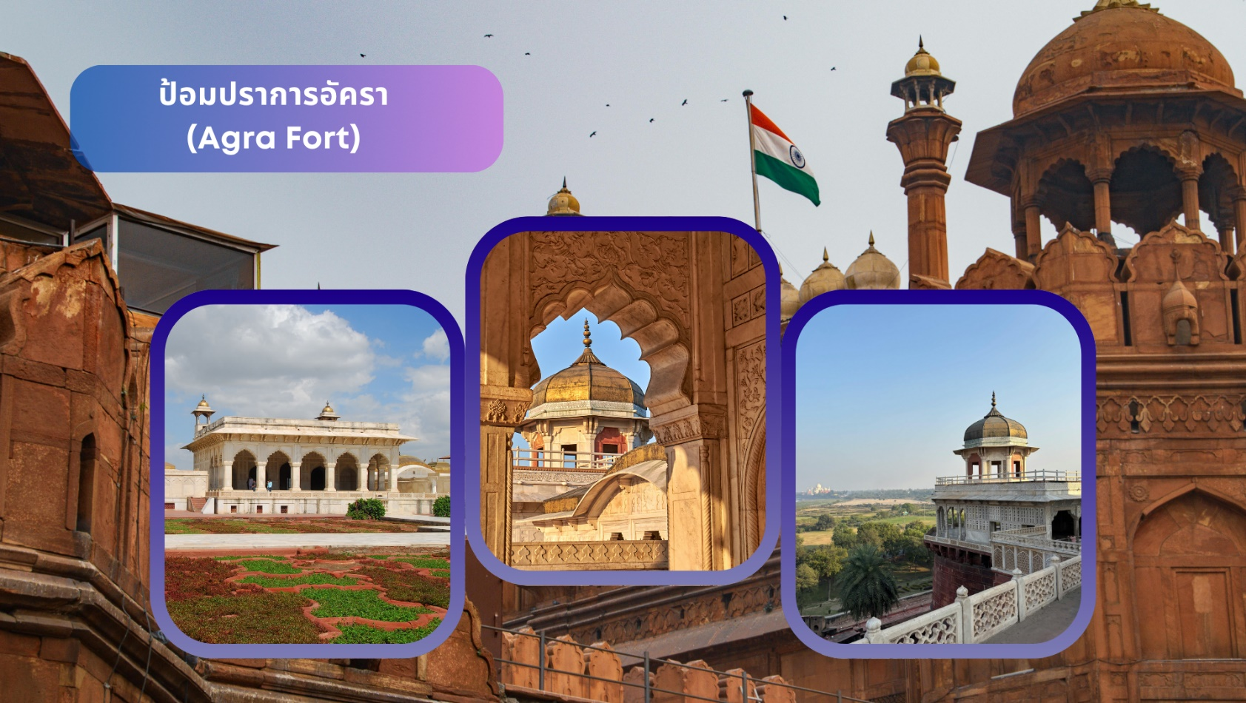
 |  | กลางวัน | รับประทานอาหารกลางวัน (มื้อที่ 7)
 |  |  | นำท่านเดินทางสู่ กรุงนิวเดลลี (New Delhi) เมืองหลวงของประเทศ India ศูนย์กลางด้านการเมือง การปกครองการทูต และยังเป็นศูนย์รวมเครื่องของใช้ เสื้อผ้า ผลิตภัณฑ์จากทุกรัฐ โดยใช้เส้นทางด่วนพิเศษ Yamuna Expressway ระหว่างทางแวะพัก ณ ศูนย์บริการนักเดินทางมาตรฐานสากล ซึ่งมีร้าน Starbucks ให้บริการกาแฟและอาหารว่าง พร้อมสิ่งอำนวยความสะดวกครบครัน ตั้งอยู่ภายในศูนย์บริการนักเดินทางที่ทันสมัย พร้อมบริการกาแฟ อาหารว่าง ห้องน้ำสะอาด และพื้นที่พักผ่อนที่สะดวกสบาย ก่อนเดินทางถึงกรุงนิวเดลี
 |  | 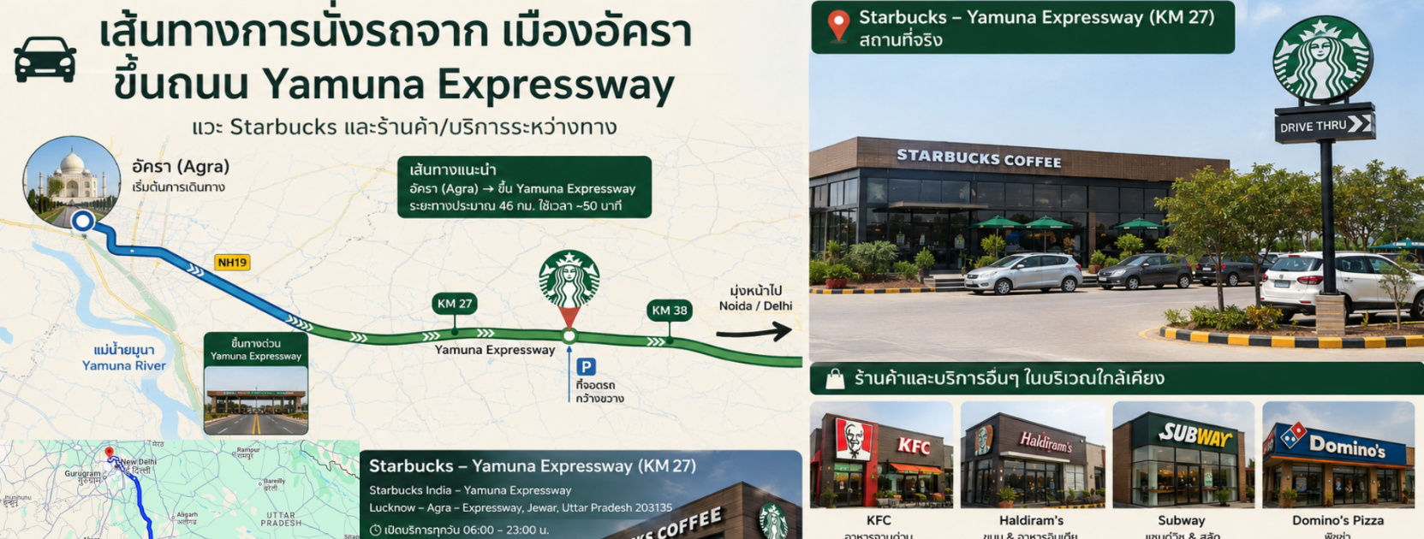
 |  | 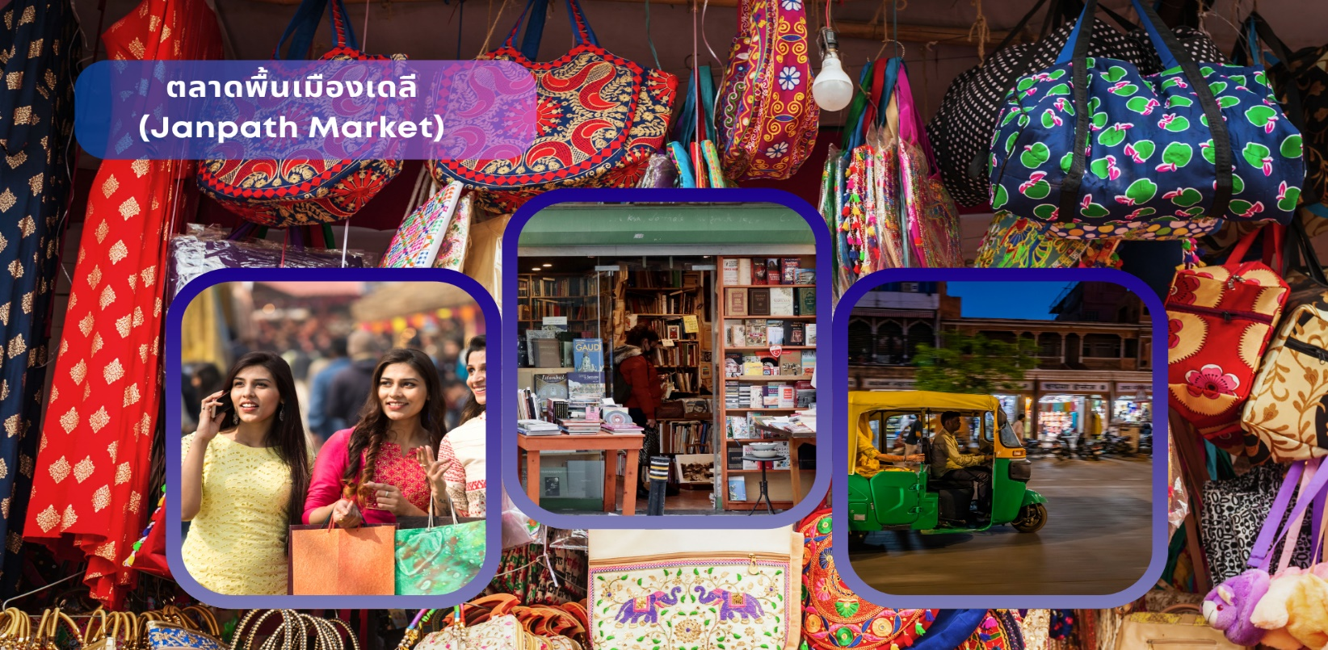
 |  | อิสระท่านช้อปปิ้ง ตลาดพื้นเมืองย่านใจกลางนครเดลี ตลาดจันปาท Janpath Market เป็นหนึ่งในตลาดยอดนิยมของกรุง New Delhi ตั้งอยู่ใกล้ย่านคอนนอทเพลส (Connaught Place) อิสระช้อปปิ้งเลือกซื้อของฝากที่รวบสินค้าทั่วประเทศอินเดีย อาทิเช่น เสื้อผ้าและผ้าพันคอสไตล์อินเดีย งานหัตถกรรมและของที่ระลึก หนังสือ เครื่องประดับเงินและแฟชั่น กระเป๋า รองเท้า และของตกแต่งบ้าน ชาอินเดียและเครื่องเทศ สามารถต่อรองสินค้า เพื่อให้การเลือกซื้อสินค้าไม่สะดุดและจุใจ อิสระท่านรับประทานอาหารม้อเย็นหรือเลือกพักผ่อนตามอัธยาศัย มี ร้านอาหารฟาสต์ฟู๊ดสากล อาทิ McDonald's และ Domino's Pizza และร้านอาหารสตรีทฟู๊ด ซึ่งตั้งอยู่ใกล้ๆ แหล่งช้อปปิ้งและสามารถเดินถึงได้สะดวก ซึ่งมีรสชาติสากล เหมาะสำหรับนักท่องเที่ยว
 |  |  | นัดหมายเวลา พบกันที่จุดนัดพบ (โปรดตรงต่อเวลา) เพื่อนำท่านไปยังสนามบิน
 |  |  | เชคอินเคาเตอร์สายการบินไทย ในท่าอากาศยานนานาชาติอินทิราคานธี นครเดลี
 | วันที่สี่ |  | สนามบินเดลี (TG316 00.20 -05.45) - กรุงเทพฯ (สนามบินสุวรรณภูมิ)
 |  | 00.20 น. | เหินฟ้ากลับสู่สนามบินสุวรรณภูมิโดยสายการบินไทย เที่ยวบินที่ TG316
 |  | 05.45 น* | เดินทางถึงกรุงเทพฯ โดยสวัสดิภาพ *เวลาท้องถิ่นประเทศไทย
โปรแกรมอาจมีการเปลี่ยนแปลงหรือสลับขึ้นอยู่กับสภาพอากาศตามสถานการณ์
โดยคำนึงถึงผลประโยชน์และความปลอดภัยของท่านเป็นหลัก
**หากท่านปฏิเสธการเข้าชมหรือบริการอันนึงอันใด ไม่สามารถคืนค่าใช้จ่ายได้ทุกกรณี**

อัตราค่าบริการและเงื่อนไขรายการท่องเที่ยว

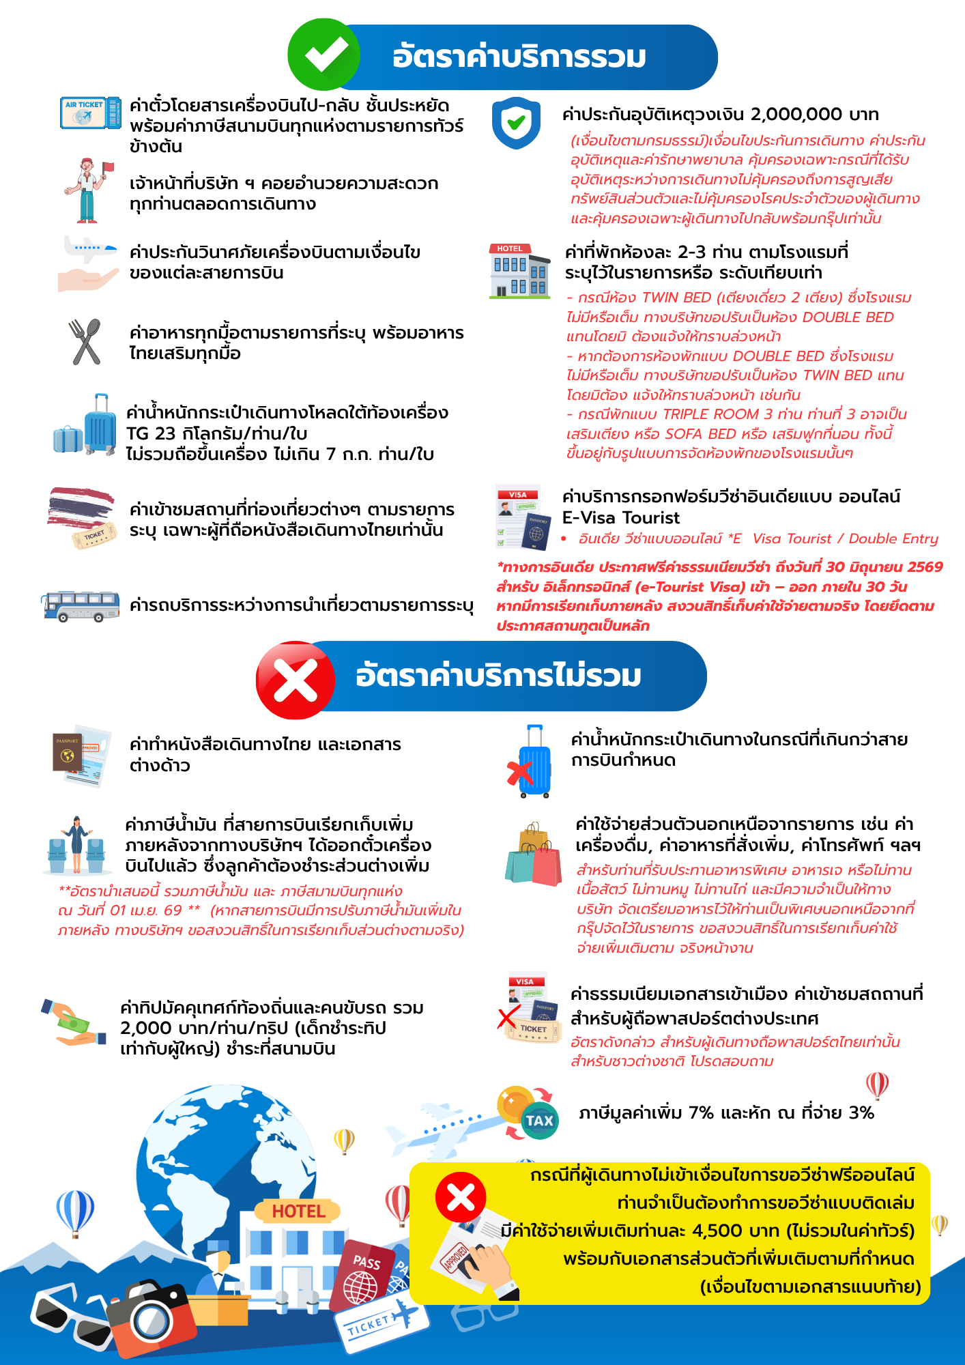
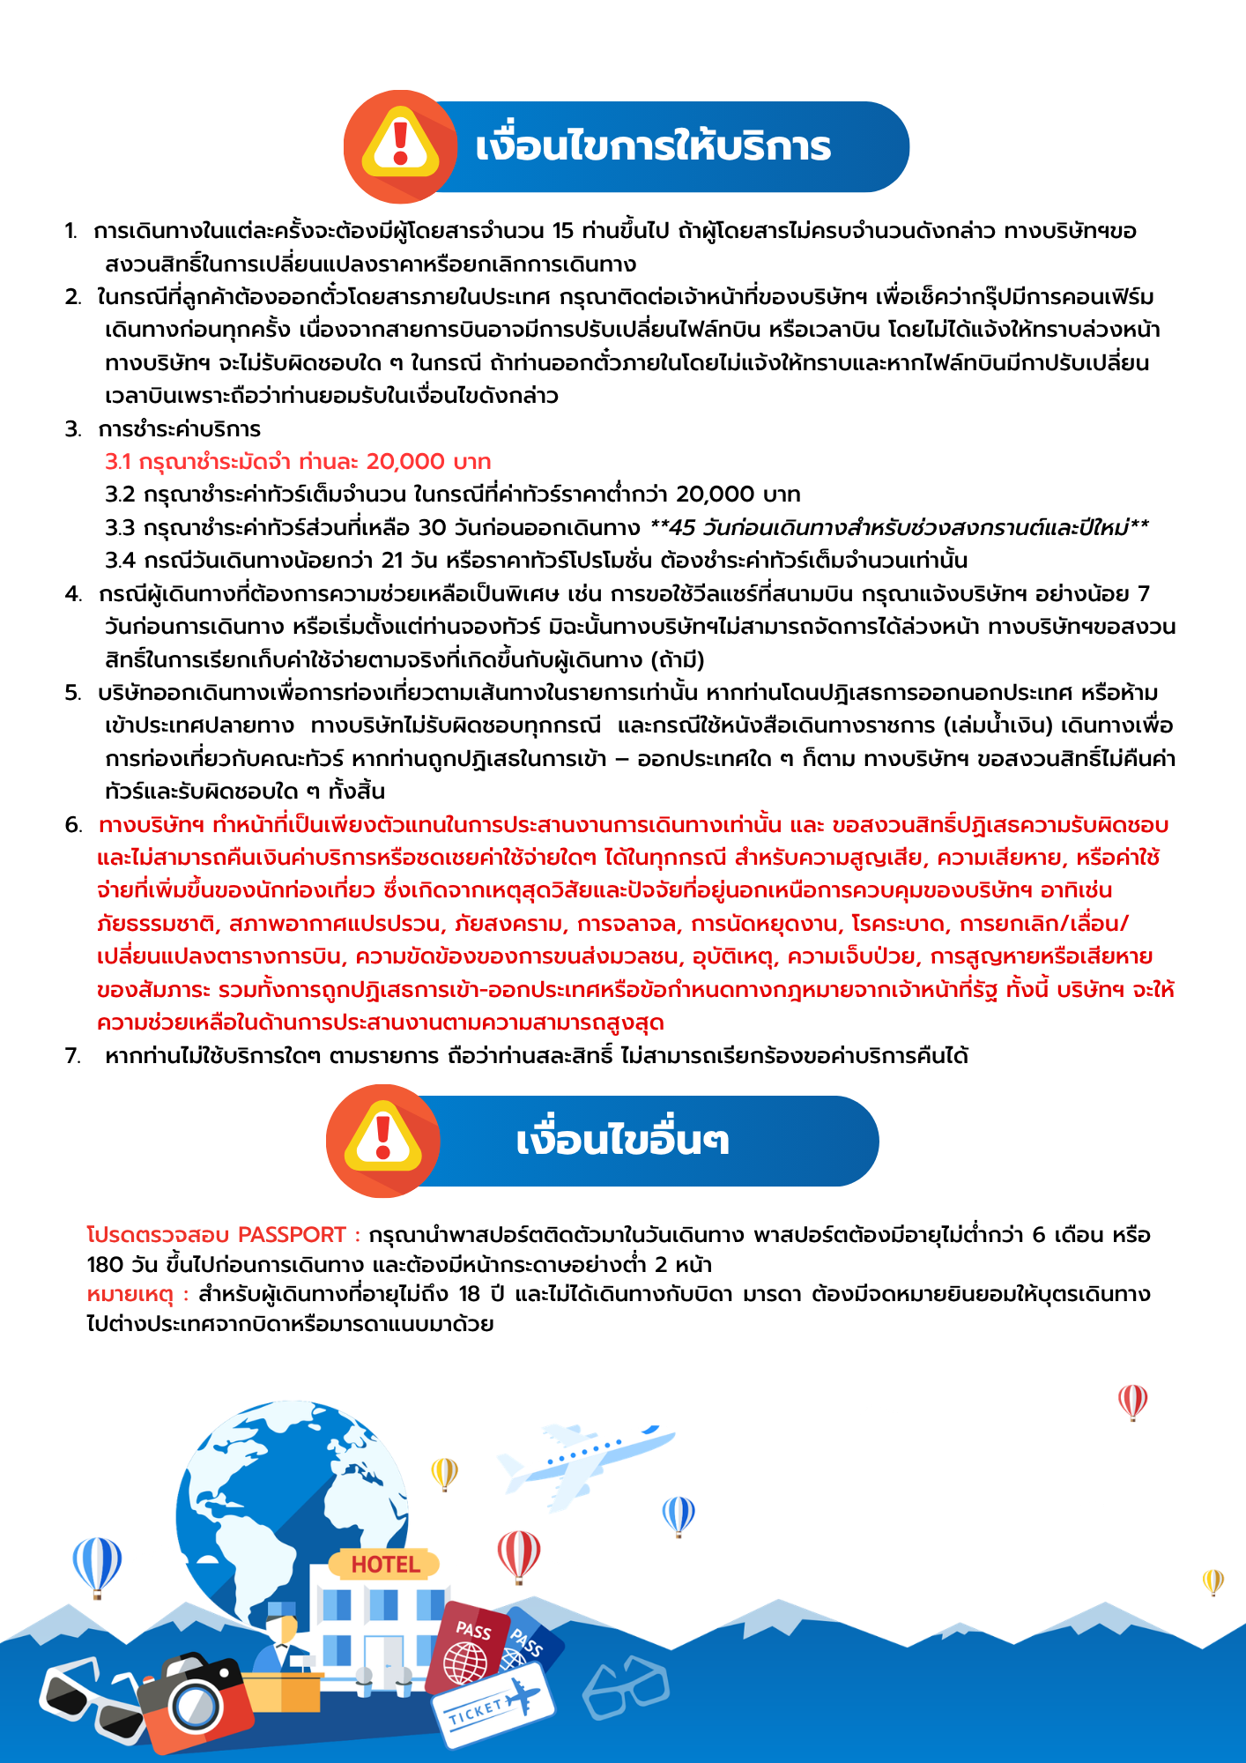
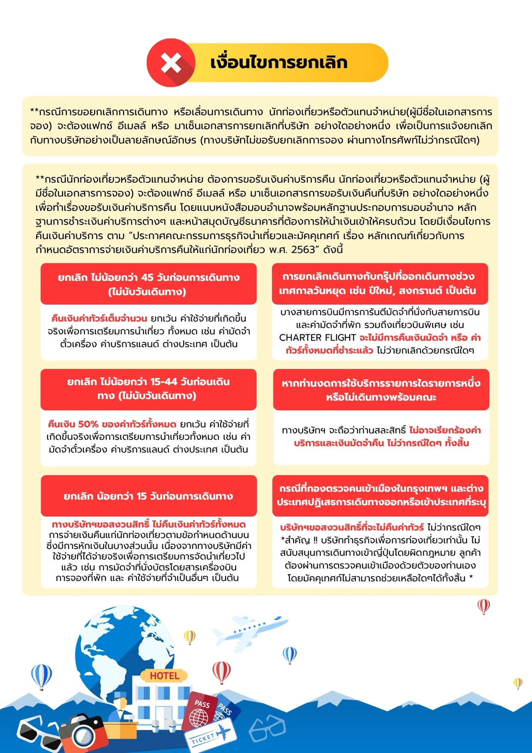

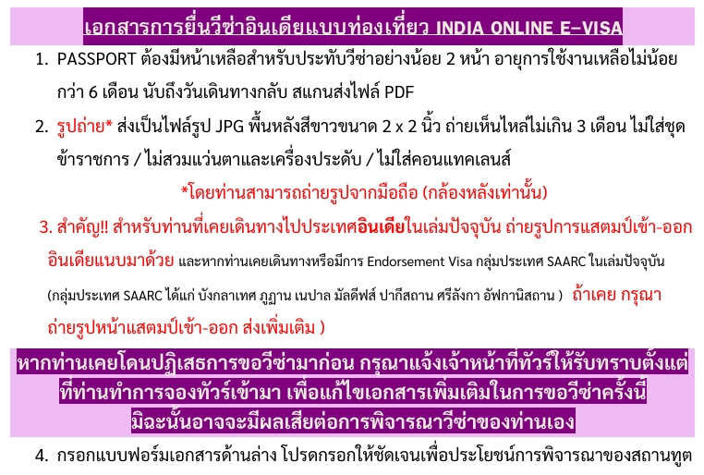
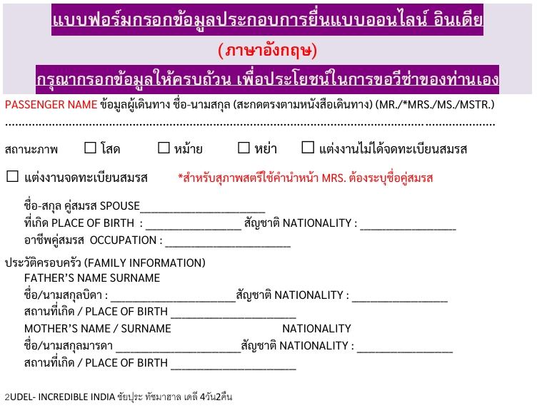
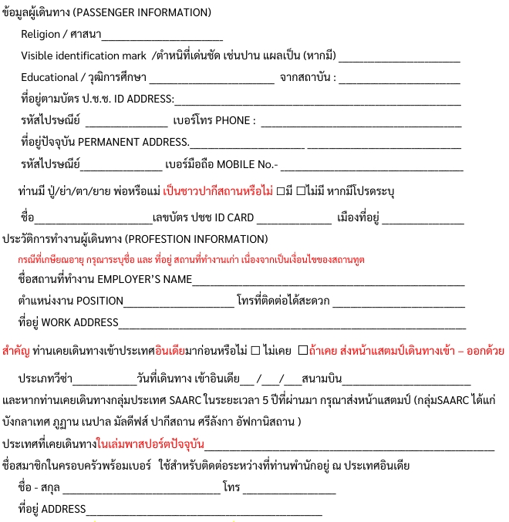

(กรุณาแจ้งเบอร์ที่สามารถติดต่อได้โดยสะดวก เนื่องจากทางสถานทูตจะมีการโทรเช็คข้อมูลโดยตรงกับท่าน)
การพิจารณาอนุมัติวีซ่าเป็นดุลพินิจของทางสถานทูตฯแต่เพียงผู้ดียว ทางบริษัทเป็นเพียงตัวกลางในการอำนวยความสะดวกและบริการด้านเอกสารให้แก่ผู้เดินทางเท่านั้น

